

Table des matières
Introduction 2
Partie 1. Rôles et responsabilités 3
Partie 2. Communication de crise et gestion des parties prenantes 3
Partie 3. Gestion de la sûreté et de la sécurité des installations 6
Partie 4. Gestion des risques de voyage 8
Partie 5. Entraînement et exercices 10
Partie 6. Protocole de gestion de trésorerie 11
Partie 7. Sécurité des informations 11
Partie 8. Politique de marque 11
Partie 9. Traitement médical et urgences 12
Partie 10. Hibernation, relocalisation et évacuations 13

Appendix 1 : Mesures de sûreté et de sécurité au bureau 14
Appendix 2 : Cartographie des emplacements des bureaux et des résidences 16
Appendix 3 : Cartographie des infrastructures médicales 17
Appendix 4 : Lieux diplomatiques 18
Appendix 5.1 : Cartographie de l'hibernation et de l'évacuation (zone nationale) 19
Appendix 5.2 : Cartographie de l'hibernation et de l'évacuation (zone locale) 20
Appendix 6 : Organigramme de réponse de la direction en cas d'incident (urgence) 21
Appendix 7 : Organigramme de la gestion des risques liés aux voyages 22

Organisation : | Insérer
Pays : | Insérer
Nom de l'activité : | Insérer
N° de contrat : | Insérer
Propriétaire du plan : | Insérer
E-mail : | Insérer
Téléphone : | Insérer
Date du plan : | Insérer

Registre des documents : les gestionnaires doivent se référer au registre des documents afin d'identifier les plans, lignes directrices, protocoles, modèles et infographies pertinents.

Introduction
Ce plan national de sûreté, de sécurité et de gestion des urgences (SSEMP) fait partie du système de gestion de la résilience et de la continuité des activités de INSÉRER LE NOM DE L'ORGANISATION, LE NOM DU PAYS ET DE L'ACTIVITÉ ICI et est axé sur la sûreté, la sécurité et la gestion des urgences. Ce plan vise à faire le détail des décisions, des responsabilités et des informations spécifiques, dont la justification se trouve dans les normes, pratiques et orientations générales contenues dans le Guide de gestion de la sûreté, de la sécurité et des urgences organisationnelles. Les informations relatives aux risques d'origine humaine et naturelle se trouvent dans le registre des risques et le plan de traitement qui sont mis à jour chaque année, ou au fur et à mesure que des événements se produisent.
Il est de la responsabilité du cadre supérieur et du responsable de la sécurité (RS) ou du point focal de sécurité [PFS] de confirmer que toutes les informations contenues dans ce plan sont exactes. Le département de sécurité du siège social est également chargé de soutenir l'élaboration et la maintenance de ce plan.
Autres remarques ici

REMARQUE : Tous les documents répertoriés seront affichés en italique gras pour faciliter les références croisées.
MISES À JOUR : Ce plan doit être mis à jour le 10 janvier de chaque année, ou lorsque des conditions justifient un changement.
CARTOGRAPHIE : Un modèle de cartographie PowerPoint a été fourni – les images seront converties et placées dans ce plan.
Indice de gravité des incidents :
- Niveau 1 : Catastrophique et toujours dirigé par l'équipe de gestion de crise du siège social
- Niveau 2 : Très sérieux, peut être dirigé soit par le siège social, soit par l'équipe de terrain
- Niveau 3 : Sérieux, normalement dirigé par l'équipe locale de gestion des incidents sur le terrain

Directives d'utilisation : les instructions ou les exemples sont mis en évidence en VERT pour aider l'équipe de terrain à compléter rapidement et efficacement le plan.

Partie 1. Rôles et responsabilités
En plus des rôles et responsabilités standard définis dans les Lignes directrices sur la sûreté, la sécurité et la gestion des urgences, les rôles et responsabilités uniques suivants existent pour ce projet :
Équipe de gestion du pays | Équipe de gestion du siège
- Assurer la liaison avec l'équipe locale de gestion des clients  - Engager les ressources locales de sécurité et de sûreté  - Diriger la réponse aux incidents tactiques / opérationnels  - Mettre en œuvre des achats d'urgence  - Ajuster les plans de travail / processus face aux risques  - Maintenir le système et les activités du SSEMP | - Approuver les tolérances au risque et les mesures  - Accepter les écarts de financement en cas d'urgence  - Mobiliser des ressources spécialisées en temps de crise  - Diriger des incidents à fort impact / forte conséquence  - Approuver les évacuations internationales  - Approuver les arrêts de travail de longue durée
Responsable Sécurité (RS) / Point Focal Sécurité (PFS) | Fonction de sécurité du siège
- Garantir une gestion efficace des ressources de sécurité  - Maintenir le système SSEMP  - Tester la communication de crise  - Superviser l'entraînement et les exercices  - Envoyer des alertes de menace et déclencher des réponses | - Surveiller et auditer le système SSEMP  - Assurer la direction technique et conseiller  - Soutenir la formation en gestion et les exercices  - Assurer la liaison avec les ressources spécialisées  - Prise en charge de la sélection des fournisseurs de sécurité
Autres remarques ici
Les parties prenantes externes suivantes détiennent des rôles et des responsabilités spécifiques en matière de sécurité, de sûreté et de gestion des urgences, y compris celles identifiées et engagées par les équipes sur le terrain et au siège :
Partie prenante | Responsabilités
Insérer le nom | Insérer les responsabilités
Insérer le nom | Insérer les responsabilités
Insérer le nom | Insérer les responsabilités
Insérer le nom | Insérer les responsabilités
Insérer le nom | Insérer les responsabilités
Insérer le nom | Insérer les responsabilités
Insérer le nom | Insérer les responsabilités
Autres remarques ici

Partie 2. Communication de crise et gestion des parties prenantes
L'équipe locale de gestion des incidents (ELGI) est composée de :
Rôle | Nom | E-mail | Téléphone
Gestionnaire principal | Détails ici | Détails ici | Détails ici
Désigner | Détails ici | Détails ici | Détails ici
RS / PFS | Détails ici | Détails ici | Détails ici
Rôle ELGI | Détails ici | Détails ici | Détails ici
Rôle ELGI | Détails ici | Détails ici | Détails ici
Rôle ELGI | Détails ici | Détails ici | Détails ici
Rôle ELGI | Détails ici | Détails ici | Détails ici
Rôle ELGI | Détails ici | Détails ici | Détails ici
Rôle ELGI | Détails ici | Détails ici | Détails ici
Rôle ELGI | Détails ici | Détails ici | Détails ici
Pour les communications d'urgence du personnel, l'arbre téléphonique, également appelé plan du directeur, sera utilisé.
 | Voir le plan du directeur / l'arbre téléphonique
Autres remarques ici

Les coordonnées de la hotline de crise du siège social sont les suivantes :
POC de crise au siège | Primaire : Insérez ici  Secondaire : Insérez ici
L'équipement de communication d'urgence suivant est en place :
Possibilité de communication | Oui | Non | Remarques
- Téléphone en itinérance internationale | X | X | Insérer
- VOIP | X | X | Insérer
- Téléphone satellite | X | X | Insérer
- BGAN | X | X | Insérer
- Alerte de notification de masse | X | X | Insérer
- Insérer | X | X | Insérer
- Insérer | X | X | Insérer
Autres remarques ici
Les principaux détails des parties prenantes externes incluent :
Ambassade américaine
Agent régional de sécurité [ARS]
- Nom : à insérer
- Téléphone : à insérer
- Courriel : à insérer

Agent de sécurité de liaison avec les partenaires de l'USAID
- Nom : à insérer
- Téléphone : à insérer
- Courriel : à insérer

Coordonnées du client
USAID CO et COR
- Nom : à insérer
- Téléphone : à insérer
- Courriel : à insérer
Ressources d'informations sur la sécurité
Détails ici
- Nom : à insérer
- Téléphone : à insérer
- Courriel : à insérer

Ressources de l'entreprise de sécurité [Gardiens et sécurité mobile]
Détails ici
- Nom : à insérer
- Téléphone : à insérer
- Courriel : à insérer

Les partenaires
Détails ici
- Nom : à insérer
- Téléphone : à insérer
- Courriel : à insérer
Sous-traitants clés
Détails ici
- Nom : à insérer
- Téléphone : à insérer
- Courriel : à insérer
Support légal
Détails ici
- Nom : à insérer
- Téléphone : à insérer
- Courriel : à insérer

Exigences en matière de rapports
Les exigences de déclaration suivantes existent :
Type de rapport | Destinataires
 | À | Date limite
- Rapport d'incident grave (RIG) | COR / Siège CMLT / RSM | 2h
- Rapport d'incident | Siège social CMLT / RSM | 8h
- Rapport d'accident de la route | Siège PMU et RH | 8h
- Rapport de blessure | Siège PMU et RH | 8h
- Rapport d'examen après action | Siège PMU et RH | 72h
 | Voir le formulaire de rapport d'incident grave
 | Voir le formulaire de rapport d'accident de la route
 | Voir le formulaire de rapport d'examen après action
Autres remarques ici

Partie 3. Gestion de la sûreté et de la sécurité des installations
Voici les emplacements des bureaux et des résidences du projet (voir l'annexe 1 et la cartographie) :
Objet | Adresse | Nom[s] du résident
- Bureau / Résidences | Insérer | Insérer
- Bureau / Résidences | Insérer | Insérer
- Bureau / Résidences | Insérer | Insérer
- Bureau / Résidences | Insérer | Insérer
- Bureau / Résidences | Insérer | Insérer
 | Voir le Guide des normes de sécurité des installations
 | Voir le Guide de sécurité incendie
 | Voir les ordres de la force de garde
Une évaluation des risques de l'établissement sera effectuée avant qu'un bureau ou une résidence ne soit sélectionné dans des emplacements à risque moyen à élevé.
Autres remarques ici

Équipement de sécurité et de sûreté des bureaux communs
Tous les emplacements auront les équipements suivants :
- Systèmes de détection d'incendie et alarmes  - Équipement de combat  - Ajouter plus | - Matériel de premiers secours  - Ajouter plus  - Ajouter plus

Sûreté et sécurité des hôtels et des chambres d'hôtes
Le formulaire d'évaluation des risques de l'hôtel et de la maison d'hôtes sera utilisé pour évaluer l'hébergement approprié à court et à long terme dans les zones à haut risque. Les hôtels et maisons d'hôtes suivants ont été approuvés pour utilisation.
Ville | Nom de l'Hotel | Adresse, site Web et numéro de téléphone
Insérer | Insérer | Insérer
Insérer | Insérer | Insérer
Insérer | Insérer | Insérer
Insérer | Insérer | Insérer
Insérer | Insérer | Insérer
Insérer | Insérer | Insérer
Insérer | Insérer | Insérer
Insérer | Insérer | Insérer
Autres remarques ici

Partie 4. Gestion des risques de voyage
Lorsqu'un voyage est prévu vers des endroits éloignés ou à haut risque, une évaluation des risques (formulaire d'évaluation des risques de voyage) sera effectuée pour les endroits fréquemment visités.
Emplacement | Risque élevé | Risque moyen | Faible risque
Nommez l'emplacement commun ici – cela renvoie ensuite à la configuration du véhicule ci-dessous. | X | X | X
Nommez l'emplacement commun ici – cela renvoie ensuite à la configuration du véhicule ci-dessous. | X | X | X
Nommez l'emplacement commun ici – cela renvoie ensuite à la configuration du véhicule ci-dessous. | X | X | X
Nommez l'emplacement commun ici – cela renvoie ensuite à la configuration du véhicule ci-dessous. | X | X | X
 | Voir le formulaire d'évaluation des risques de voyage
 | Voir le code de conduite du conducteur
Autres remarques ici

Configurations de transport sécurisées
Les configurations de transport suivantes prennent en charge un transport sûr et sécurisé.
Non | Description | Risque élevé | Risque moyen | Faible risque | Remarques
1 | Insérez ici le nombre de véhicules et le type, ainsi que les conducteurs spécialement formés et la sécurité mobile | X | X | X | Insérez des remarques supplémentaires ici
2 | Insérez ici le nombre de véhicules et le type, ainsi que les conducteurs spécialement formés et la sécurité mobile | X | X | X | Insérez des remarques supplémentaires ici
3 | Insérez ici le nombre de véhicules et le type, ainsi que les conducteurs spécialement formés et la sécurité mobile | X | X | X | Insérez des remarques supplémentaires ici

Zones à haut risque ou hors limites
Les zones suivantes sont désignées à haut risque ou hors limites :
- Insérez ici des emplacements spécifiques ou indiquez NA.

Prestataires de transport agréés
Les prestataires de transport de passagers agréés sont les suivants :
- Insérez le nom, l'adresse, le site Web et les coordonnées de tout fournisseur approuvé.

Partie 5. Formation et exercices
La formation et les exercices suivants seront fournis aux gestionnaires, au personnel et au personnel de soutien pour accroître les connaissances et réduire les risques :
Groupe d'apprenants | Programme d'enseignement | Fréquence | Fournisseur
Personnel international à court terme | Insérer | Insérer | Insérer
 | Insérer | Insérer | Insérer
 | Insérer | Insérer | Insérer
Personnel international à long terme | Insérer | Insérer | Insérer
 | Insérer | Insérer | Insérer
 | Insérer | Insérer | Insérer
Équipe locale de gestion des incidents | Insérer | Insérer | Insérer
 | Insérer | Insérer | Insérer
 | Insérer | Insérer | Insérer
 | Insérer | Insérer | Insérer
Responsables de la sécurité ou points focaux de sécurité | Insérer | Insérer | Insérer
 | Insérer | Insérer | Insérer
 | Insérer | Insérer | Insérer
Personnel local | Insérer | Insérer | Insérer
 | Insérer | Insérer | Insérer
 | Insérer | Insérer | Insérer
 | Insérer | Insérer | Insérer
 | Insérer | Insérer | Insérer
Conducteurs | Insérer | Insérer | Insérer
 | Insérer | Insérer | Insérer
 | Insérer | Insérer | Insérer
Gardes | Insérer | Insérer | Insérer
 | Insérer | Insérer | Insérer
 | Insérer | Insérer | Insérer
 | Voir la fiche d 'enregistrement de formation
Insérez ici des commentaires supplémentaires sur l'entraînement et les exercices

Partie 6. Protocole de gestion de trésorerie
Ce qui suit régit la gestion de la trésorerie :
Point de risque | Stratégie d'atténuation
Retrait d'argent | - Sécurité des informations  - Transport sécurisé
Stockage d'espèces | - Caisse / coffre-fort
Paiement en espèces | - Sécurité des informations  - Sécurité pour les montants supérieurs à XXXX $
Autres remarques ici

Partie 7. Sécurité des informations
Les contrôles de sécurité des informations suivants seront utilisés pour ce projet :
Instigation |  | Mesure de contrôle des risques
Oui | Non
X | X | Politique AuP signée par tout le personnel
X | X | Formation AuP dispensée à tout le personnel
X | X | Politique de bureau claire
X | X | Informations sensibles sécurisées dans des conteneurs verrouillables
X | X | Informatique protégée par mot de passe
X | X | Informatique cryptée
X | X | Informations sensibles non prises lors de voyages à risque
X | X | Copies papier des informations détruites
X | X | Protocole de destruction des actifs informatiques (essuyage et destruction magnétique) mis en place
Autres remarques ici

Partie 8. Politique de marque
Lorsque l'image de marque peut augmenter les risques, les mesures ou contrôles de risque suivants seront mis en œuvre.
Emplacement ou zones d'exploitation | Image de marque requise
 | OUI | NON
Insérer des contrôles de risque ou des actions | X | X
Insérer des contrôles de risque ou des actions | X | X
Insérer des contrôles de risque ou des actions | X | X
Insérer des contrôles de risque ou des actions | X | X
Insérer des contrôles de risque ou des actions | X | X
Autres remarques ici

Partie 9. Traitement médical et urgences
Les médecins, dentistes et centres médicaux / hôpitaux agréés sont les suivants :
Type | Ville | Adresse | Téléphone | Site Internet
Hôpitaux | Insérer | Insérer | Insérer | Insérer
 | Insérer | Insérer | Insérer | Insérer
 | Insérer | Insérer | Insérer | Insérer
 | Insérer | Insérer | Insérer | Insérer
 | Insérer | Insérer | Insérer | Insérer
Médecins | Insérer | Insérer | Insérer | Insérer
 | Insérer | Insérer | Insérer | Insérer
 | Insérer | Insérer | Insérer | Insérer
 | Insérer | Insérer | Insérer | Insérer
Dentistes | Insérer | Insérer | Insérer | Insérer
 | Insérer | Insérer | Insérer | Insérer
 | Insérer | Insérer | Insérer | Insérer
Autres remarques ici

Les assurances suivantes sont fournies au personnel international et local :
Courtier / Souscripteur | Numéro de police | Type | Site Internet
Insérer | Insérer | Insérer | Insérer
Insérer | Insérer | Insérer | Insérer
Autres remarques ici

Partie 10. Hibernation, relocalisation et évacuations
La directive sur la gestion de l'hibernation, de la réinstallation et de l'évacuation (HRE) est utilisée pour guider les gestionnaires à travers les points de décision dans une situation d'urgence. Ce qui suit décrit les emplacements et les itinéraires spécifiques utilisés pour cette activité :
Aires de sécurité : | Insérez le nom, l'adresse, le site Web, le type d'emplacement et les coordonnées.
Routes terrestres : | Insérez le nom et la description des points de passage terrestres.
Trajets aériens : | Insérez le nom et la description des options d'évacuation d'air.
Options maritimes : | Insérez le nom et la description des options d'évacuation maritime.
Vendeurs : | Nommer les fournisseurs identifiés pour l'assistance.
Accords d'aide mutuelle : | Énumérez tout accord d'aide mutuelle avec d'autres organisations.
Notes, recommandations et directives
Énumérez toutes les notes, recommandations ou directives spécifiques associées à ce projet.
Voir Cartographie HRE.
 | Voir le Guide du gestionnaire sur l'hibernation, la relocalisation et évacuations
 | Voir le guide du personnel sur l'hibernation, la réinstallation et évacuations

Annexe 1 : Mesures de sûreté et de sécurité au bureau
Les mesures suivantes seront prises pour sécuriser les bureaux, les résidences et les entrepôts (au besoin).
Nom et adresse de l'emplacement : | Insérez le nom ou l'adresse de l'emplacement et de quoi il s'agit
Mesure de sécurité du bureau | Description et fournisseur
- Contrôles d'accès au terrain | Insérer des détails
- Sécurité du périmètre | Insérer des détails
- Sécurité de la porte | Insérer des détails
- Sécurité des fenêtres | Insérer des détails
- Éclairage de sécurité | Insérer des détails
- Systèmes de sonnerie de sécurité | Insérer des détails
- Alarmes de panique | Insérer des détails
- Vidéosurveillance | Insérer des détails
- Alarmes de détection d'intrusion | Insérer des détails
- Gardes | Insérer des détails
- Recherche d'équipement | Insérer des détails
- Pièces ou zones sûres | Insérer des détails
- Trousses médicales | Insérer des détails
- Alarmes incendie / Lutte contre l'incendie | Insérer des détails
- Havre de sécurité local | Insérer des détails
- Assistance médicale la plus proche | Insérer des détails

Nom et adresse de l'emplacement : | Insérez le nom ou l'adresse de l'emplacement et de quoi il s'agit
Mesure de sécurité du bureau | Description et fournisseur
- Contrôles d'accès au terrain | Insérer des détails
- Sécurité du périmètre | Insérer des détails
- Sécurité de la porte | Insérer des détails
- Sécurité des fenêtres | Insérer des détails
- Éclairage de sécurité | Insérer des détails
- Systèmes de sonnerie de sécurité | Insérer des détails
- Alarmes de panique | Insérer des détails
- vidéosurveillance | Insérer des détails
- Alarmes de détection d'intrusion | Insérer des détails
- Gardes | Insérer des détails
- Recherche d'équipement | Insérer des détails
- Pièces ou zones sûres | Insérer des détails
- Trousses médicales | Insérer des détails
- Alarmes incendie / Lutte contre l'incendie | Insérer des détails
- Havre de sécurité local | Insérer des détails
- Assistance médicale la plus proche | Insérer des détails

ajouter ou supprimer plus au besoin…

Annexe 2 : Cartographie des emplacements des bureaux et des résidences

Insérez le mappage ici : assurez-vous que les images sont optimisées pour réduire la taille du fichier

Annexe 3 : Cartographie de l'infrastructure médicale

Insérez le mappage ici : assurez-vous que les images sont optimisées pour réduire la taille du fichier

Annexe 4 : Lieux diplomatiques
Insérez le mappage ici : assurez-vous que les images sont optimisées pour réduire la taille du fichier

Annexe 5.1 : Cartographie de l'hibernation et de l'évacuation (nationale)

Insérez le mappage ici : assurez-vous que les images sont optimisées pour réduire la taille du fichier

Annexe 5.2 : Cartographie de l'hibernation et de l'évacuation (zone locale)

Insérez le mappage ici : assurez-vous que les images sont optimisées pour réduire la taille du fichier

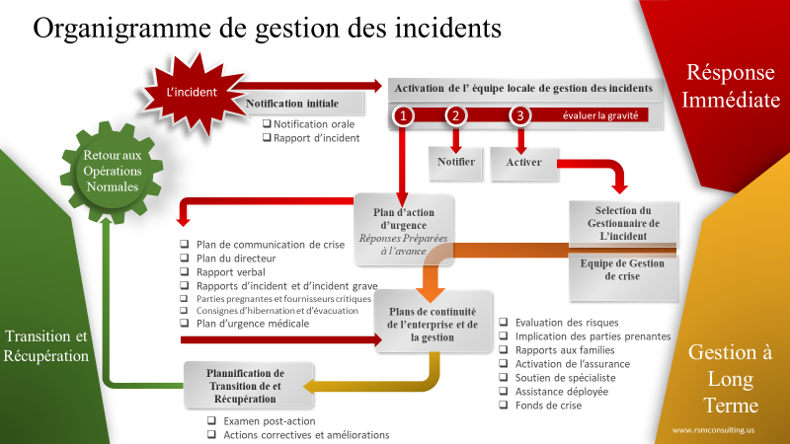
Annexe 6 : Organigramme de réponse de la direction en cas d'incident (urgence)

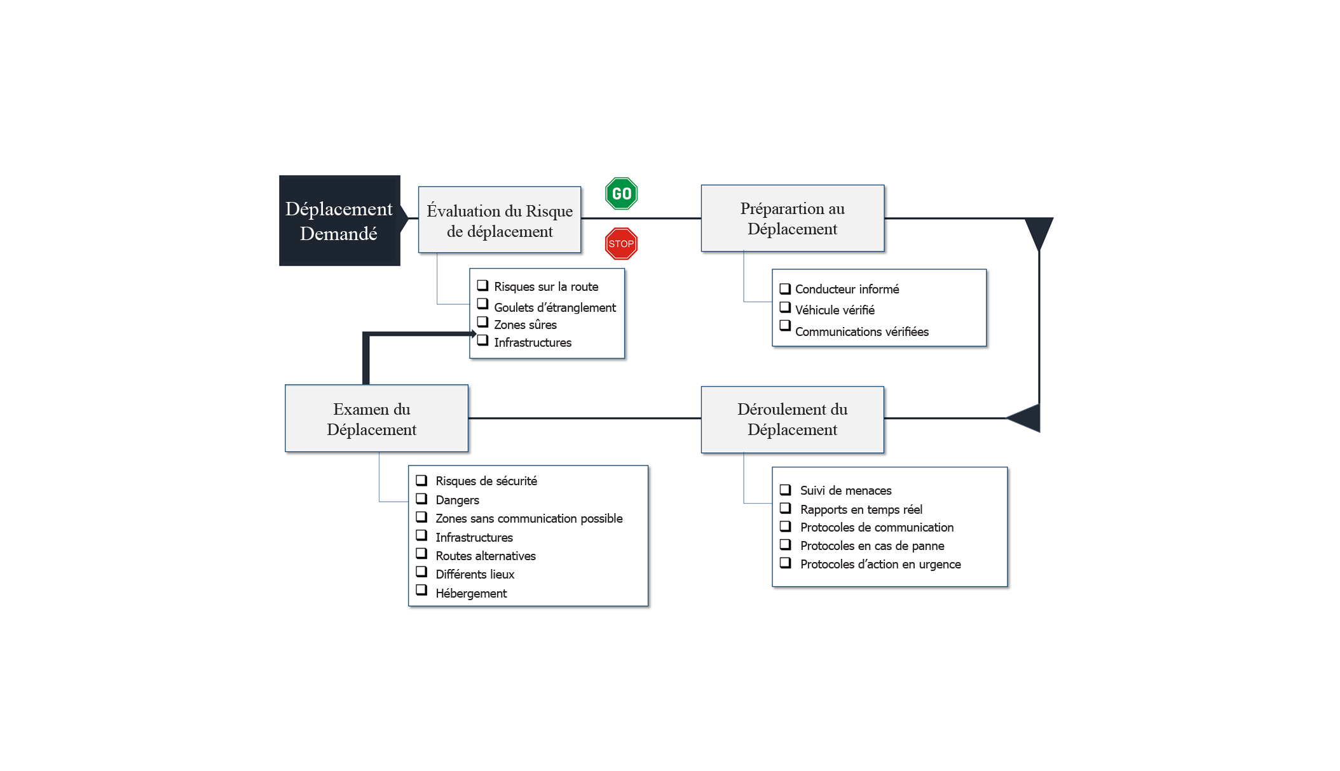
Annexe 7 : Organigramme de la gestion des risques liés aux voyages

Équipe de direction de gestion de crise (CMLT) ou équipe locale de gestion des incidents (LIMT)
S'assurer qu'elles s'alignent sur les couvertures d'assurance, le cas échéant

